Исходные данные:

1. Одномерная выборка:

-3.48, -2.06, -2.61, -1.32, -6.19, -4.14, -0.32, -1.28, -2.57, -8.50, 1.23, -5.18, -1.39, -0.18, 0.18, 2.23, -4.93, -0.09, -3.90, -4.68, 2.78, 1.05, 1.21, -10.31, 6.91, -3.20, 1.03, 0.57, -6.08, -4.57, -8.76, -15.52, 2.46, -1.51, -1.79, -1.53, -0.12, -2.39, 5.52, -6.99, -7.47, -8.07, -6.05, -7.50, -5.91, -10.23, -5.57, -4.97, 0.38, -5.96, -3.02, 7.47, -4.79, 4.34, -0.96, 0.20, 3.71, -0.01, 0.28, -3.69, -6.78, 4.15, 1.05, -7.85, -3.12, 1.59, -8.71, -3.00, -6.83, -4.30, 1.48, -6.26, -1.58, -6.33, -4.02, 7.79, -0.13, 1.71, 0.62, 3.02, -5.07, -5.59, -1.62, 2.60, -4.48, -5.67, -2.32, 1.41, 2.05, 3.48, -0.42, -3.65, -8.35, -3.26, -4.75, 1.45, -5.64, -3.89, -2.32, -0.81

2. Двумерная выборка:

(-2.60; -2.60), (-0.75; -4.33), (-4.08; -5.00), (-0.07; -4.52), (-1.33; -1.52), (1.43; -4.77), (2.35; 2.67), (-0.08; -6.37), (-0.32; -1.47), (-1.08; -3.08), (5.18; 0.35), (0.21; -3.57), (-0.88; -2.14), (-3.47; -9.42), (4.63; 1.42), (-4.75; -3.95), (-7.28; -6.12), (-3.14; -7.63), (-7.94; -5.55), (0.29; 2.37), (5.53; 3.60), (-2.71; -2.28), (-1.34; -3.01), (-0.79; -4.76), (-3.24; -4.93), (1.76; 2.25), (5.86; 5.94), (-2.48; 4.96), (0.33; -4.32), (-1.66; 4.70), (-6.16; -2.22), (0.58; -0.45), (-0.74; -0.20), (7.33; 5.11), (0.29; -0.78), (-1.87; -5.65), (-3.76; -7.30), (0.33; -3.36), (2.34; 2.03), (-3.22; -1.18), (-1.76; -4.04), (-4.12; -3.00), (5.30; 1.10), (0.02; 0.07), (-3.48; -6.16), (-1.73; 0.50), (0.02; 4.93), (5.75; 5.23), (0.17; 0.33), (-3.67; -0.62)

1. Анализ одномерной выборки

1.1. Вариационный ряд  
 Вариационным рядом называется ряд, полученный в результате расположения в порядке неубывания элементов выборочной совокупности. Элементы вариационного ряда называются вариантами. Для исходной выборки:

|  |  |  |  |  |  |  |  |
| --- | --- | --- | --- | --- | --- | --- | --- |
| *№* | *x* | *№* | *x* | *№* | *x* | *№* | *x* |
| 1 | -15.52 | 26 | -5.18 | 51 | -2.32 | 76 | 0.62 |
| 2 | -10.31 | 27 | -5.07 | 52 | -2.32 | 77 | 1.03 |
| 3 | -10.23 | 28 | -4.97 | 53 | -2.06 | 78 | 1.05 |
| 4 | -8.76 | 29 | -4.93 | 54 | -1.79 | 79 | 1.05 |
| 5 | -8.71 | 30 | -4.79 | 55 | -1.62 | 80 | 1.21 |
| 6 | -8.5 | 31 | -4.75 | 56 | -1.58 | 81 | 1.23 |
| 7 | -8.35 | 32 | -4.68 | 57 | -1.53 | 82 | 1.41 |
| 8 | -8.07 | 33 | -4.57 | 58 | -1.51 | 83 | 1.45 |
| 9 | -7.85 | 34 | -4.48 | 59 | -1.39 | 84 | 1.48 |
| 10 | -7.5 | 35 | -4.3 | 60 | -1.32 | 85 | 1.59 |
| 11 | -7.47 | 36 | -4.14 | 61 | -1.28 | 86 | 1.71 |
| 12 | -6.99 | 37 | -4.02 | 62 | -0.96 | 87 | 2.05 |
| 13 | -6.83 | 38 | -3.9 | 63 | -0.81 | 88 | 2.23 |
| 14 | -6.78 | 39 | -3.89 | 64 | -0.42 | 89 | 2.46 |
| 15 | -6.33 | 40 | -3.69 | 65 | -0.32 | 90 | 2.6 |
| 16 | -6.26 | 41 | -3.65 | 66 | -0.18 | 91 | 2.78 |
| 17 | -6.19 | 42 | -3.48 | 67 | -0.13 | 92 | 3.02 |
| 18 | -6.08 | 43 | -3.26 | 68 | -0.12 | 93 | 3.48 |
| 19 | -6.05 | 44 | -3.2 | 69 | -0.09 | 94 | 3.71 |
| 20 | -5.96 | 45 | -3.12 | 70 | -0.01 | 95 | 4.15 |
| 21 | -5.91 | 46 | -3.02 | 71 | 0.18 | 96 | 4.34 |
| 22 | -5.67 | 47 | -3 | 72 | 0.2 | 97 | 5.52 |
| 23 | -5.64 | 48 | -2.61 | 73 | 0.28 | 98 | 6.91 |
| 24 | -5.59 | 49 | -2.57 | 74 | 0.38 | 99 | 7.47 |
| 25 | -5.57 | 50 | -2.39 | 75 | 0.57 | 100 | 7.79 |

1.2. Эмпирическая функция распределения  
 Эмпирической функцией распределения называется функция, приближенная к теоретической функции распределения. Эмпирическая функция имеет вид:  
 F*(x)=nₓ/n,  
 где nₓ – количество вариант строго меньших x в выборке, n – объем выборки.

Расчётная таблица:

|  |  |  |  |  |  |  |  |  |  |  |  |
| --- | --- | --- | --- | --- | --- | --- | --- | --- | --- | --- | --- |
| *x* | *nₓ* | *F*(x)* | *x* | *nₓ* | *F*(x)* | *x* | *nₓ* | *F*(x)* | *x* | *nₓ* | *F*(x)* |
| -15.52 | 1 | 0.01 | -5.18 | 26 | 0.26 | -2.32 | 52 | 0.52 | 1.03 | 77 | 0.77 |
| -10.31 | 2 | 0.02 | -5.07 | 27 | 0.27 | -2.06 | 53 | 0.53 | 1.05 | 79 | 0.79 |
| -10.23 | 3 | 0.03 | -4.97 | 28 | 0.28 | -1.79 | 54 | 0.54 | 1.21 | 80 | 0.8 |
| -8.76 | 4 | 0.04 | -4.93 | 29 | 0.29 | -1.62 | 55 | 0.55 | 1.23 | 81 | 0.81 |
| -8.71 | 5 | 0.05 | -4.79 | 30 | 0.3 | -1.58 | 56 | 0.56 | 1.41 | 82 | 0.82 |
| -8.5 | 6 | 0.06 | -4.75 | 31 | 0.31 | -1.53 | 57 | 0.57 | 1.45 | 83 | 0.83 |
| -8.35 | 7 | 0.07 | -4.68 | 32 | 0.32 | -1.51 | 58 | 0.58 | 1.48 | 84 | 0.84 |
| -8.07 | 8 | 0.08 | -4.57 | 33 | 0.33 | -1.39 | 59 | 0.59 | 1.59 | 85 | 0.85 |
| -7.85 | 9 | 0.09 | -4.48 | 34 | 0.34 | -1.32 | 60 | 0.6 | 1.71 | 86 | 0.86 |
| -7.5 | 10 | 0.1 | -4.3 | 35 | 0.35 | -1.28 | 61 | 0.61 | 2.05 | 87 | 0.87 |
| -7.47 | 11 | 0.11 | -4.14 | 36 | 0.36 | -0.96 | 62 | 0.62 | 2.23 | 88 | 0.88 |
| -6.99 | 12 | 0.12 | -4.02 | 37 | 0.37 | -0.81 | 63 | 0.63 | 2.46 | 89 | 0.89 |
| -6.83 | 13 | 0.13 | -3.9 | 38 | 0.38 | -0.42 | 64 | 0.64 | 2.6 | 90 | 0.9 |
| -6.78 | 14 | 0.14 | -3.89 | 39 | 0.39 | -0.32 | 65 | 0.65 | 2.78 | 91 | 0.91 |
| -6.33 | 15 | 0.15 | -3.69 | 40 | 0.4 | -0.18 | 66 | 0.66 | 3.02 | 92 | 0.92 |
| -6.26 | 16 | 0.16 | -3.65 | 41 | 0.41 | -0.13 | 67 | 0.67 | 3.48 | 93 | 0.93 |
| -6.19 | 17 | 0.17 | -3.48 | 42 | 0.42 | -0.12 | 68 | 0.68 | 3.71 | 94 | 0.94 |
| -6.08 | 18 | 0.18 | -3.26 | 43 | 0.43 | -0.09 | 69 | 0.69 | 4.15 | 95 | 0.95 |
| -6.05 | 19 | 0.19 | -3.2 | 44 | 0.44 | -0.01 | 70 | 0.7 | 4.34 | 96 | 0.96 |
| -5.96 | 20 | 0.2 | -3.12 | 45 | 0.45 | 0.18 | 71 | 0.71 | 5.52 | 97 | 0.97 |
| -5.91 | 21 | 0.21 | -3.02 | 46 | 0.46 | 0.2 | 72 | 0.72 | 6.91 | 98 | 0.98 |
| -5.67 | 22 | 0.22 | -3 | 47 | 0.47 | 0.28 | 73 | 0.73 | 7.47 | 99 | 0.99 |
| -5.64 | 23 | 0.23 | -2.61 | 48 | 0.48 | 0.38 | 74 | 0.74 | 7.79 | 100 | 1 |
| -5.59 | 24 | 0.24 | -2.57 | 49 | 0.49 | 0.57 | 75 | 0.75 |  |  |  |
| -5.57 | 25 | 0.25 | -2.39 | 50 | 0.5 | 0.62 | 76 | 0.76 |  |  |  |

График эмпирической функции распределения:

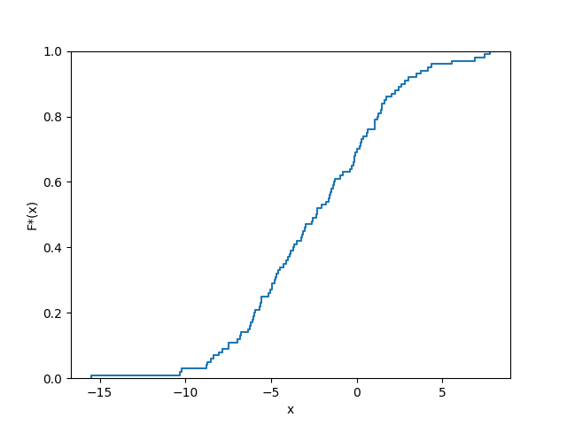

1.3. Равноинтервальная гистограмма относительных частот  
 Разобьем выборку на √n = 10 интервалов. В равноинтервальной гистограмме каждый столбец имеет одинаковую по сравнению с другими ширину h.

Расчётная таблица:

|  |  |  |  |  |  |  |
| --- | --- | --- | --- | --- | --- | --- |
| *a* | *b* | *h* | *n* | *n/h* | *w* | *w/h* |
| -15.52 | -13.19 | 2.33 | 1 | 0.43 | 0.01 | 0.0 |
| -13.19 | -10.86 | 2.33 | 0 | 0 | 0 | 0 |
| -10.86 | -8.53 | 2.33 | 4 | 1.72 | 0.04 | 0.02 |
| -8.53 | -6.2 | 2.33 | 11 | 4.72 | 0.11 | 0.05 |
| -6.2 | -3.86 | 2.33 | 24 | 9.87 | 0.23 | 0.1 |
| -3.86 | -1.53 | 2.33 | 17 | 7.29 | 0.17 | 0.07 |
| -1.53 | 0.8 | 2.33 | 20 | 8.58 | 0.2 | 0.09 |
| 0.8 | 3.13 | 2.33 | 16 | 6.86 | 0.16 | 0.07 |
| 3.13 | 5.46 | 2.33 | 4 | 1.72 | 0.04 | 0.02 |
| 5.46 | 7.79 | 2.33 | 3 | 1.29 | 0.03 | 0.01 |

где a – левая граница интервала, b – правая граница интервала, h – ширина интервала, n – частота, n/h – плотность частоты, w – относительная частота, w/h – плотность относительной частоты.

График равноинтервальной гистограммы относительных частот:

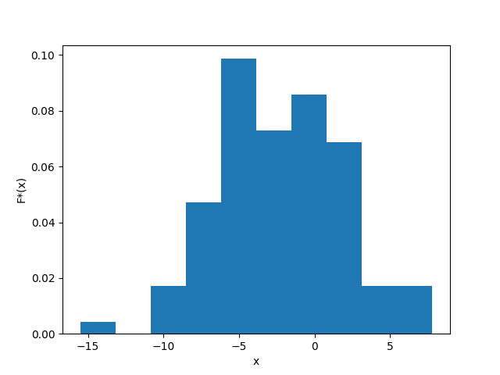

1.4. Равновероятностная гистограмма относительных частот  
 Разобъем выборку на √n = 10 интервалов. В равновероятностной гистограмме каждый столбец имеет одинаковую по сравнению с другими площадь, а сумма всех площадей равна единице.

Расчётная таблица:

|  |  |  |  |  |  |  |
| --- | --- | --- | --- | --- | --- | --- |
| *a* | *b* | *h* | *n* | *n/h* | *w* | *w/h* |
| -15.52 | -7.48 | 8.04 | 10 | 1.24 | 0.1 | 0.01 |
| -7.48 | -5.94 | 1.55 | 10 | 6.45 | 0.1 | 0.06 |
| -5.94 | -4.77 | 1.17 | 10 | 8.58 | 0.1 | 0.09 |
| -4.77 | -3.67 | 1.1 | 10 | 9.09 | 0.1 | 0.09 |
| -3.67 | -2.36 | 1.32 | 10 | 7.6 | 0.1 | 0.08 |
| -2.36 | -1.3 | 1.06 | 10 | 9.48 | 0.1 | 0.09 |
| -1.3 | 0.08 | 1.38 | 10 | 7.22 | 0.1 | 0.07 |
| 0.08 | 1.22 | 1.14 | 10 | 8.81 | 0.1 | 0.09 |
| 1.22 | 2.69 | 1.47 | 10 | 6.8 | 0.1 | 0.07 |
| 2.69 | 7.79 | 5.1 | 10 | 1.96 | 0.1 | 0.02 |

График равновероятностной гистограммы относительных частот:

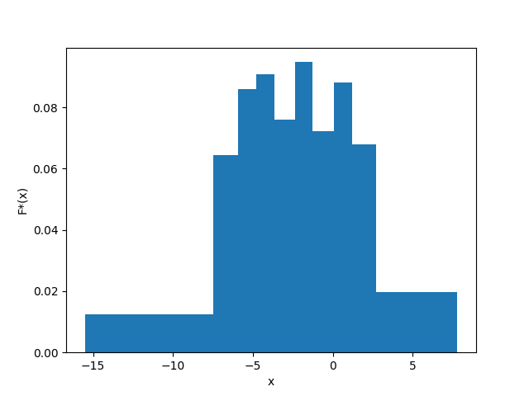

1.5. Точечная оценка математического ожидания  
 Точечная оценка математического ожидания для дискретного вариационного ряда имеет вид:  
 mₓ = (x₁n₁ + ... + xᵢnᵢ)/n = x₁w₁ + ... + xᵢwᵢ.  
Для данного вариационного ряда:  
 mₓ = -2.33.

1.6. Точечная оценка дисперсии  
 Точечная оценка несмещенной дисперсии для дискретного вариационного ряда имеет вид:  
 s² = (n₁(x₁ - mₓ)² + ... + nᵢ(xᵢ - mₓ)²)/(n-1).  
Для данного вариационного ряда:  
 s² = 17.39.

1.7. Оценка доверительного интервала генеральной средней (γ = 0.95)  
 Оценка доверительного интервала для генеральной средней имеет вид:  
 xᵣ ∈ (mₓ - δ; mₓ + δ),  
 где δ – точность оценки.  
Для неизвестного генерального стандартного отклонения точность оценки имеет вид:  
 δ = tᵧs/√n,  
 где tᵧ – коэффициент Стюдента для доверительной вероятности γ, s – исправленное стандартное отклонение выборочной совокупности.  
 Исправленное стандартное отклонение имеет вид:  
 s = √s².  
 Коэффициент Стьюдента определяется исходя из количества степеней свободы выборки k = n - 1 и уровня значимости α = 1 - γ по таблице значений.  
Для данной выборки:  
 s = 4.17  
 k = 99, α = 0.05, tᵧ = 1.984,  
 δ = 0.83,  
 xᵣ ∈ (-3.15, -1.5).

1.8. Оценка доверительного интервала генеральной дисперсии (γ = 0.95)  
 Оценка доверительного интервала для генеральной дисперсии имеет вид:  
 σ² ∈ ((n-1)s²/(χᵃₖ)²; (n-1)s²/(χᵇₖ)²),  
 где (χᵃₖ)² и (χᵇₖ)² - критические значения χ² для значений уровня значимости a и b.  
 Значения a и b имеют вид:  
 a = (1 - γ)/2, b = (1 + γ)/2.  
 Критическое значение χ² определяется исходя из количества степеней свободы выборки k и уровня значимости α по таблице значений.  
Для данной выборки:  
 a = 0.025, b = 0.975, k = 99,  
 (χᵃₖ)² = 128.42, (χᵇₖ)² = 73.361,  
 σ² ∈ (13.41, 23.47).

1.9. Гипотеза о законе распределения случайной величины по критерию согласия Пирсона (α = 0.05)  
 Проверку гипотезы будем проводить на основе равноинтервального вариационного ряда, приведенного к дискретному вычислением середины интервалов x. Выдвинем нулевую H₀ и альтернативную H₁ гипотезы о законе распределения случайной величины генеральной совокупности:  
 H₀: генеральная совокупность распределена нормально:  
 F(x) = F₀(x).  
 H₁: генеральная совокупность не распределена нормально:  
 F(x) ≠ F₀(x).

Критерий согласия Пирсона имеет вид:  
 (χ²)' < χ²ₖ,  
 где (χ²)' – наблюдаемое значение критерия χ², χ²ₖ – критическое значение критерия χ².  
Наблюдаемое значение имеет вид:  
 (χ²)' = (n₁ - n₁')/n₁' + ... + (nᵢ - nᵢ')/nᵢ',  
 где n – эмпирическая частота, n' – теоретическая частота.  
Теоретическая частота имеет вид:  
 n' = h*n/s*f₀(z)  
 где f₀(z) – функция вероятности распределения. В нашем случае функция Гаусса, т.е.  
 f₀(z) = 1/√(2π) * e^(-zᵢ²/2),  
 где zᵢ = (xᵢ - mₓ)²/s².

Расчётная таблица:

|  |  |  |  |  |  |  |  |
| --- | --- | --- | --- | --- | --- | --- | --- |
| *a* | *b* | *x* | *n* | *z* | *f(z)* | *n'* | *(n-n')²/n'* |
| -15.52 | -13.19 | -14.35 | 1 | -2.97 | 0.0 | 0.27 | 1.95 |
| -13.19 | -10.86 | -12.02 | 0 | -2.39 | 0.02 | 1.28 | 1.28 |
| -10.86 | -8.53 | -9.69 | 4 | -1.81 | 0.08 | 4.31 | 0.02 |
| -8.53 | -6.2 | -7.36 | 11 | -1.24 | 0.19 | 10.38 | 0.04 |
| -6.2 | -3.86 | -5.03 | 24 | -0.66 | 0.32 | 17.95 | 1.42 |
| -3.86 | -1.53 | -2.7 | 17 | -0.08 | 0.4 | 22.22 | 1.23 |
| -1.53 | 0.8 | -0.37 | 20 | 0.5 | 0.35 | 19.72 | 0.0 |
| 0.8 | 3.13 | 1.96 | 16 | 1.07 | 0.22 | 12.54 | 0.96 |
| 3.13 | 5.46 | 4.29 | 4 | 1.65 | 0.1 | 5.71 | 0.51 |
| 5.46 | 7.79 | 6.62 | 3 | 2.23 | 0.03 | 1.86 | 0.69 |

Откуда (χ²)' = 8.1.

Количество степеней свободы имеет вид:  
 k = m - r - 1,  
 где m – количество интервалов, r – количество оцениваемых параметров.  
Для данной выборки:  
 k = 7, α = 0.05, χ² = 14.067.  
 Так как (χ²)' < χ², то гипотеза H₀ принимается (нет оснований для отвержения).

1.10. Гипотеза о законе распределения случайной величины по критерию Колмогорова (α = 0.05)  
 Критерий Колмогорова имеет вид:  
 K' < K,  
 где K' – наблюдаемое значение критерия Колмогорова, K – критическое значение критерия Колмогорова.  
 Наблюдаемое значение имеет вид:  
 K' = √n * sup|F₀(x) - F*(x)|  
 Критическое значение K определяется исходя из уровня значимости α по таблице значений.  
Для данной выборки:  
 K' = 1.12,  
 α = 0.05, K = 1.36.  
 Так как K' > K, то гипотеза H₀ принимается (нет оснований для отвержения).

График нормальной функции распределения и эмпирической функции распределения для данной выборки:

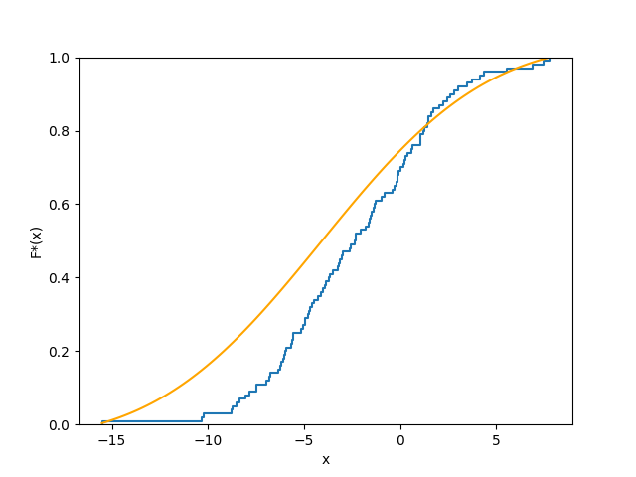

2. Анализ двумерной выборки

2.1. Точечная оценка коэффициента корреляции  
 Оценка доверительного интервала для генерального коэффициента корреляции имеет вид:  
 Rᵣ = mˣʸ - mˣmʸ/sˣsʸ,  
 где mˣʸ – среднее произведений xy, mˣ и mʸ – средние x и y соответстенно, sˣ и sʸ – исправленные стандартные отклонения x и y соответственно.

Расчётная таблица:

|  |  |  |  |  |  |
| --- | --- | --- | --- | --- | --- |
| *x* | *y* | *xy* | *x* | *y* | *xy* |
| -2.6 | -2.6 | 6.76 | 1.76 | 2.25 | 3.96 |
| -0.75 | -4.33 | 3.25 | 5.86 | 5.94 | 34.81 |
| -4.08 | -5 | 20.4 | -2.48 | 4.96 | -12.3 |
| -0.07 | -4.52 | 0.32 | 0.33 | -4.32 | -1.43 |
| -1.33 | -1.52 | 2.02 | -1.66 | 4.7 | -7.8 |
| 1.43 | -4.77 | -6.82 | -6.16 | -2.22 | 13.68 |
| 2.35 | 2.67 | 6.27 | 0.58 | -0.45 | -0.26 |
| -0.08 | -6.37 | 0.51 | -0.74 | -0.2 | 0.15 |
| -0.32 | -1.47 | 0.47 | 7.33 | 5.11 | 37.46 |
| -1.08 | -3.08 | 3.33 | 0.29 | -0.78 | -0.23 |
| 5.18 | 0.35 | 1.81 | -1.87 | -5.65 | 10.57 |
| 0.21 | -3.57 | -0.75 | -3.76 | -7.3 | 27.45 |
| -0.88 | -2.14 | 1.88 | 0.33 | -3.36 | -1.11 |
| -3.47 | -9.42 | 32.69 | 2.34 | 2.03 | 4.75 |
| 4.63 | 1.42 | 6.57 | -3.22 | -1.18 | 3.8 |
| -4.75 | -3.95 | 18.76 | -1.76 | -4.04 | 7.11 |
| -7.28 | -6.12 | 44.55 | -4.12 | -3 | 12.36 |
| -3.14 | -7.63 | 23.96 | 5.3 | 1.1 | 5.83 |
| -7.94 | -5.55 | 44.07 | 0.02 | 0.07 | 0.0 |
| 0.29 | 2.37 | 0.69 | -3.48 | -6.16 | 21.44 |
| 5.53 | 3.6 | 19.91 | -1.73 | 0.5 | -0.86 |
| -2.71 | -2.28 | 6.18 | 0.02 | 4.93 | 0.1 |
| -1.34 | -3.01 | 4.03 | 5.75 | 5.23 | 30.07 |
| -0.79 | -4.76 | 3.76 | 0.17 | 0.33 | 0.06 |
| -3.24 | -4.93 | 15.97 | -3.67 | -0.62 | 2.28 |

Откуда  
 mˣʸ = 9.049, mˣ = -0.616, mʸ = -1.575,  
 sˣ = 3.377, sʸ = 3.828,  
 R = 0.62.

2.2. Оценка доверительного интервала генерального коэффициента корреляции(γ = 0.95)  
 Доверительный интервал для коэффициента корреляции имеет вид:  
 Rᵣ ∈ (r - δ; r + δ),  
 где δ - точность оценки.  
Для выборки объема n>30 целесообразно находить точность через преобразование Фишера вместо коэффициента Стьюдента:  
 Rᵣ ∈ (e²ᵃ-1/e²ᵃ+1; e²ᵇ-1/e²ᵇ+1),  
 где a = 0.5*ln(1+R/1-R) - argФ(zᵧ)/√(n-3), b = 0.5*ln(1+R/1-R) + argФ(zᵧ)/√(n-3),  
 где argФ(zᵧ) – аргумент функции Лапласа для zᵧ. Определяется по таблице значений.  
Для данной выборки:  
 argФ(zᵧ) = γ/2 = 0.475, zᵧ = 1.96,  
 a = 0.44, b = 1.01,  
 Rᵣ ∈ (0.41, 0.77).

2.3. Гипотеза об отсутствии корреляционной зависимости(α = 0.05)  
 Рассмотрим гипотезу отсутствия корреляционной зависимости признаков H₀ и обратную ей H₁.  
 H₀: Rᵣ = 0,  
 H₁: Rᵣ ≠ 0.  
 Для проверки гипотезы используется статистический критерий:  
 T' = R√(n-2)/√(1-R²),  
 Который сравнивается с критическим значением этого критерия T для степеней свободы k = n - 2 и заданного уровня значимости α по таблице значений.  
Для данной выборки:  
 T' = 5.47,  
 k = 48, T = 2.01.  
 Так как |T'| > T, то гипотеза H₀ отвергается.

2.4. Построение линейной регрессии и диаграммы рассеяния  
 Уравнение линейной регрессии имеет вид:  
 y - mʸ = R*(sʸ/sˣ)*(x - mˣ).  
Выразим из уравнения y и получим:  
 y = 0.7*x - 1.1

График линейной регрессии:

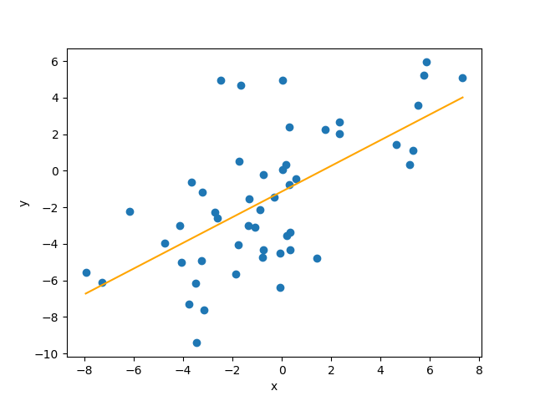

Примечание:  
 Так же, как и в пункте 2.2, в пунктах 1.7 и 1.8 можно использовать приближенные формулы, выраженные через argФ(zᵧ) для нахождения доверительных интервалов вместо формул, выраженных через коэффициент Стьюдента, так как выборка достаточно объемная (И выборочное стандартное отклонение стремится к генеральному, а распределение кси-квадрат будет стремится к нормальному).